**班级 学号 姓名 得分**

基础知识检测（一） 满分：12

1.人类对地球形状的认识过程:

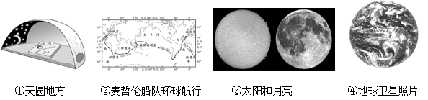

① ②根据 和 的形状推测 ③ 环球航行证实 ④地球 确证

2.地球的形状:地球是一个两极稍扁赤道略鼓的不规则 。

3.地球是球体的证据（至少举出三个） 、 、 。

4.地球的大小:填出图中表示地球大小的数据

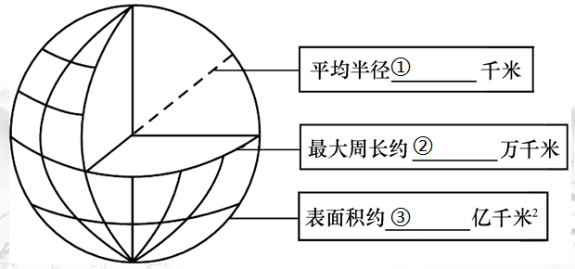

参考答案：1.天圆地方 太阳月亮 麦哲伦 卫星照片

2.球体

3.海边看行船 登高望远 月食 麦哲伦环球航行 地球卫星照片

4. 6371 4 5.1